Характеристики оптических волокон
По мере расширения областей применения оптических волокон в различных участках телекоммуникационной сферы, совершенствовались сами волокна, обретая новые параметры, оптимизированные для разных задач. В настоящее время применяется несколько типов оптических волокон, характеристики которых регламентированы рекомендациями Международного Союза Электросвязи.
Класс (тип) оптических волокон | Рекомендация ITU-T
Многомодовое 50/125 мкм с градиентным профилем показателя преломления | G.651
Стандартное одномодовое | G.652
Одномодовое со смещенной дисперсией | G.653
Одномодовое со смещенной длиной волны отсечки | G.654
Одномодовое с ненулевой смещенной дисперсией | G.655
Одномодовое с ненулевой дисперсией для широкополосной оптической передачи | G.656
Одномодовое с уменьшенными потерями на изгибах с малыми радиусами | G.657
ITU-T - (International Telecommunication Union - Telecommunication Standardization Sector) - Сектор стандартизации Международного союза электросвязи.
Каждый класс (тип) оптических волокон может иметь различные подклассы (категории), в которых волокна могут отличаться по некоторым характеристикам.
Основной тип одномодового оптического волокна, применяемого в кабелях SNR – это стандартное волокно Fujikura FutureGuide®-LWP, соответствующее требованиям ITU-T G.652.D. Это оптическое волокно обладает низкими потерями в области гидроксильного пика (1383 нм), что позволяет более широко использовать CWDM технологии при передаче.
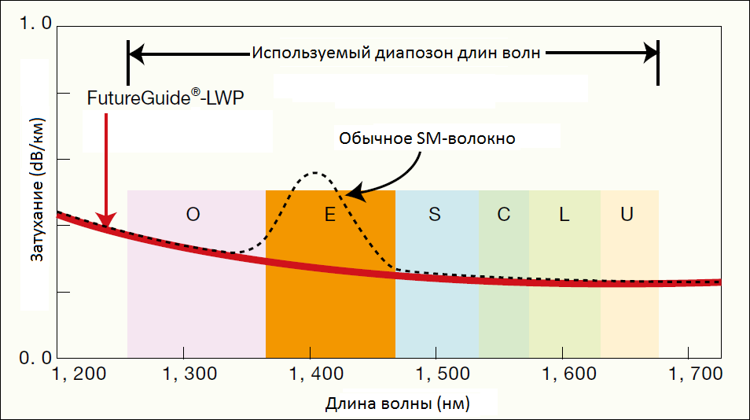
Характеристики одномодового оптического волокна Fujikura FutureGuide®-LWP:
Параметр | Единицы измерения | Fujikura FutureGuide®-LWP
Диаметр модового поля на длине волны 1310нм | μм | 9.2 ± 0.4
Затухание на длине волны 1310нм | dB/км | ≤0.35
Затухание на длине волны 1383нм | dB/км | ≤0.31
Затухание на длине волны 1550нм | dB/км | ≤0.21
Затухание на длине волны 1625нм | dB/км | ≤0.23
Потери на изгибах (Ø60мм, 100 витков, длина волны 1625нм) | dB | ≤0.1
Хроматическая дисперсия (1285-1330нм) | пс/(нм × км) | ≤3.5
Хроматическая дисперсия (1550нм) | пс/(нм × км) | ≤18
Наклон нулевой дисперсии | пс/(нм² × км) | ≤0.092
Длина волны нулевой дисперсии | нм | 1300-1324
Длина волны отсечки | нм | ≤1260
Поляризационная модовая дисперсия | пс/км^{0,5} | ≤0.2
Диаметр модового поля на длине волны 1310нм | μм | 9.2 ± 0.4
Испытание на прочность (proof test level) | % | ≥1.0
Допустимый радиус изгиба | мм | ≥30

По требованию заказчика, оптический кабель SNR также производится с другим типом оптических волокон: по ITU-T G.655.
Характеристики одномодового оптического волокна Fujikura FutureGuide® с ненулевой смещенной дисперсией (рекомендация ITU-T G.655):
Параметр | Единицы измерения | FutureGuide®- LA | FutureGuide®- SS
Диаметр модового поля на длине волны 1550нм | μм | 9.6 ± 0.4 | 8.4 ± 0.6
Эффективная область (Aeff) | мм² | 72 | 55
Затухание на длине волны 1550нм | dB/км | ≤0.22 | ≤0.22
Затухание на длине волны 1625нм | dB/км | ≤0.25 | ≤0.25
Длина волны отсечки | нм | ≤1450 | ≤1450
Хроматическая дисперсия (1530-1565нм) | пс/(нм × км) | 2.0 – 6.0 | 2.6 – 6.0
Хроматическая дисперсия (1565-1625нм) | пс/(нм × км) | 4.5 – 11.2 | 4.0 – 8.9
Наклон нулевой дисперсии | пс/(нм² × км) | ≤0.092 | ≤0.05
Поляризационная модовая дисперсия | пс/км^{0,5} | ≤0.1 | ≤0.1
Уровень прочности (proof level) | % | ≥1.0 | ≥1.0

